作者简介：李蓉（1989—），女，安徽合肥人，硕士，研究助理，数驭百川（北京）科技有限公司，研究方向为数智技术与产业经济。
数智技术赋能与企业环境绩效
——绿色技术创新的中介作用
李 蓉
（数驭百川（北京）科技有限公司，北京 102600）
摘 要：数智技术的环境效应经由哪条渠道释放，至今仍是争点。样本取自2007—2024年沪深A股1286家上市公司、11571个观测。数智赋能指数由年报数字化转型词频与数字化无形资产占比合成，环境绩效指数包含绿色创新产出、碳信息披露与环境治理投入三个维度。传导路径借助双向固定效应、中介效应与空间权重回归三重设定识别。估计结果显示，赋能指数每提高一个标准差，绿色专利产出约提高0.055个标准差；绿色技术创新构成主要渠道，中介占比50.05%，Sobel检验在5%水平显著，中介变量进入方程后直接效应不再显著。管理效率与资源配置两条路径在现有代理变量下尚未获支持。分维度观察，赋能对绿色专利申请量与获得量均有正向影响，综合指数不显著更多源于维度稀释，而非环境效应缺失。行业层面，非重污染企业强于重污染企业；区域差异与空间间接效应则均不显著。可见数智赋能主要通过绿色技术创新释放环境红利，且这一效应具有行业异质性，可为差异化政策提供依据。
关键词：数智技术赋能；绿色技术创新；企业环境绩效；中介效应；空间溢出
DOI： 开放科学（资源服务）标识码（OSID）：
中图分类号：F279.23 文献标识码：A 文章编号：
1 引言
党的二十大以来，数字经济与实体经济融合被置于国家战略的优先位置，发展新质生产力亦成为各地政策部署的重点。人工智能（Artificial Intelligence，AI）、大数据等数智技术，被普遍视为培育绿色生产力的关键变量。“双碳”目标已进入落地攻坚期，传统高耗能、高排放的生产模式难以为继；企业既是碳排放与污染治理的核心主体，其环境绩效又直接关系到合规成本、资本市场定价与供应链合作资质。如何借助数智技术压低绿色转型中的信息成本、管理成本与资源配置成本，成为亟待回答的现实命题^{[1-2]}。与此同时，人工智能对劳动市场与社会分配的影响也引发广泛讨论：Acemoglu和Restrepo发现机器人的普及会替代常规岗位并压低相关职业的工资^{[3]}，并进一步指出不同技术方向带来的就业后果并不相同^{[4]}。
数字技术与企业环境绩效的关系已有不少探索，多数研究认为信息化与数字化投入有助于企业减排和绿色创新。但现有文献仍有欠缺。多数研究沿用传统互联网与信息化的分析框架，对数智技术跨场景协同、全域数据调度这些新特征关注不够。研究重心也偏向直接影响，绿色技术创新这条核心渠道的中介效应因而缺少严格检验。此外，环境绩效的多维合成口径本就存在差异，碳信息披露指标在2020年后的口径变化会怎样影响结论，尚缺少稳健性排查。
下面按“数智技术—环境绩效—绿色效应”三条线索依次梳理文献，每支之后作简要评述，最后归纳尚未解决的问题与本文的推进之处，为后文的概念界定与假设推导提供依据。
2 文献回顾
2.1 数智技术与企业数字化转型
测度是这一支文献的起点。吴非等^{[5]}把年报中的数字化表述折算成词频，检验其与股票流动性的关系，这一做法的价值在于把“数字化”从问卷与案例中解放出来，变成可逐年、可跨企业比较的指标，此后的中文研究大多沿用；代价是词频只反映披露强度，说得多的未必做得实。赵宸宇等^{[6]}用同类指标考察全要素生产率，把渠道落在创新能力与人力资本结构，结论比早期的“信息化—效率”研究更细，但止于生产环节，没有触及环境外部性。
组织与分工是第二条线索。陈剑等^{[7]}区分“赋能”与“使能”，把数字技术的作用拆成两套逻辑，为理解数智化如何改变运营管理提供了框架；不过该文以理论梳理为主，可检验的命题不多。袁淳等^{[8]}把视角落到企业边界，发现数字化转型推动分工深化，这提示技术应用会重塑企业内部的协作方式，而协作方式恰恰关系到能耗与排放的归口管理，可惜该文并未沿此展开。
宏观与行业层面的证据来自另一组研究。赵涛等^{[9]}以城市为单元，发现数字经济通过创业活跃度促进高质量发展，视野开阔，但城市层面的加总掩盖了企业间的差异；黄群慧等^{[10]}从制造业入手，识别出互联网发展提升生产率的机制，其行业口径与本文接近，可惜没有把环境后果纳入；唐松等^{[11]}补上融资侧，说明数字金融改善了技术创新的资金条件，提示“钱从哪来”同样约束技术路线。三项研究的结论稳健，却都停在“数字化有利于效率或创新”，没有回答环境绩效是否随之改善。
总体看，这一支文献确立了“年报文本—企业行为”的实证范式，也把数字技术的经济后果讲清楚了。不足之处与本文直接相关：词频回答的是企业“提到什么”，而非“用到什么程度”，纸面数字化的干扰无法剔除；研究对象集中在生产率、分工与融资，环境后果多是顺带一提，尚未进入统一的检验框架。
2.2 企业环境绩效的测度与影响因素
第二支文献处理的是被解释变量本身：环境绩效怎么测、受什么影响。测度上，单一污染物指标口径清晰、与监管数据对应，但只覆盖一种排放物，容易遗漏企业间的替代行为；综合指数便于跨企业比较，代价是维度选择与赋权方式难有共识，不同方案给出的排序未必一致。本文取后者，看中的是它能同时容纳绿色创新、信息披露与治理投入，但也必须对权重与维度单独检验。
影响因素中，环境规制的研究最充分。Porter和van der Linde^{[12]}提出“波特假说”，认为设计得当的规制可以诱发创新补偿，把规制从单纯的成本项变成潜在的收益项；争议在于补偿能否抵消合规成本，以及在什么条件下成立。Acemoglu等^{[13]}从定向技术变迁切入，说明环境政策会改变研发方向，把静态的“规制—创新”关系推向动态；其模型对技术方向刻画精细，对微观企业的异质性着墨不多。
与本文方法相关的另一条线索来自数字经济研究。Goldfarb和Tucker^{[14]}把数字技术的成本优势归纳为复制、传输、追踪、验证与搜索五个方面，解释了数字技术为何能改变企业的信息结构；Brynjolfsson和McAfee^{[15]}从生产组织角度指出，智能技术正在重组任务与岗位。两项研究为“数智技术如何进入企业流程”提供了理论铺垫，但没有回答这种进入会带来怎样的环境后果。
对本文而言，这两条线索给出两点提示。一是环境绩效的合成口径会实质影响估计结果，维度异质性与赋权方式必须单独检验，只报一个综合指数并不够。二是碳信息披露在2020年后的口径跃升恰好落在样本期内，若不单独处理，综合指数的跨期可比性会被高估。
2.3 数智技术的绿色效应及其传导机制
第三支文献直接考察数智技术的绿色效应，其源头可追溯到环境规制与绿色创新的研究。齐绍洲等^{[16]}利用排污权交易试点识别环境权益市场对绿色专利的激励，王馨和王营^{[17]}则考察绿色信贷政策如何改变企业的绿色创新投入。两项研究把政策工具与绿色创新直接挂钩，为后续识别策略提供了模板，但解释变量都是政策，数字技术不在其列。
空间计量为识别跨主体影响提供了工具。Anselin^{[18]}系统整理了空间权重、空间自相关与滞后模型的估计方法，LeSage和Pace^{[19]}进一步把总效应分解为直接效应与间接效应，使“一家企业的变化如何影响邻居”可以被定量回答。这套方法在区域层面已相当成熟，难点在权重：行业、地理与技术距离各有道理，权重不同，结论可能相反。
镜头拉到企业层面，于连超和王雷^{[20]}以重污染行业上市公司为样本，发现数字化转型有助于提升环境绩效，其样本划分与本文的重污染分组最接近，但该文只报综合指数，没有把维度拆开；刘善堂和白晓明^{[21]}在制造业中观察到大数据应用的类似改善，把技术范围收窄到“大数据”，口径比泛数字化更清楚，不足是对传导渠道着墨不多。两项研究提供了“数字化—环境绩效”的初步证据，但都停留在直接效应，中介变量多为单一指标。
绿色创新是不是中间那座桥，近几年的研究开始正面处理。刘艳霞等^{[22]}把数字化转型对绿色创新的影响拆成信息传递与资源获取两种效应，说明技术既缓解了信息不对称，也改善了创新要素的可得性；丁红乙和成琼文^{[23]}把企业家精神纳入框架，发现数字化创新的作用在企业家精神较强的企业中更明显。两项研究已经逼近传导机制，但仍把绿色创新当作结果变量，没有放进“赋能—创新—绩效”的链条里做中介。
溢出这条线索起步较晚。杨膨宇等^{[24]}发现数字化转型的碳减排效应会扩散到区域、产业链与同群企业，提出“带动效应”一说，把溢出从区域层面推进到企业层面；问题在于识别依赖同群均值，难以排除共同冲击，也无法区分这是技术扩散，还是同区企业面对相同的政策与价格信号。
制度环境的研究相对成熟。刘金科和肖翊阳^{[25]}发现环境保护税对绿色创新同时存在杠杆与挤出两种力量，结论的复杂性提醒人们政策效果并非单向。郭俊杰等^{[26]}从绿色信贷出发，强调规制中的短期失败容忍对绿色创新的意义，把“容错”这一制度细节引入分析，是本文没有条件处理的变量；张琦等^{[27]}以《环境空气质量标准（2012）》为准自然实验，识别出地区环境治理压力对企业环保投资的影响，其识别策略干净，但环保投资与创新产出毕竟是两类结果；王锋和葛星^{[28]}则考察低碳城市试点对就业的冲击，提示环境政策存在非环境代价。这些研究把政策变量刻画得很细，共同局限是数字技术通常只作背景，没有进入识别框架。
这一支文献与本文最接近，留下的问题也最具体。多数研究把绿色创新当作解释变量或控制变量，真正把它放进“赋能—创新—绩效”链条做中介检验的不多，Sobel或Bootstrap这类必要的检验常被省略。绿色创新的度量也偏窄，多用申请量一个口径，申请与授权、数量与质量之间的差别没有区分。至于空间溢出，权重多取行业或地域均值，结论往往被直接外推为“存在”或“不存在”溢出，对权重设定的敏感性讨论不足。
2.4 研究述评与本文的切入点
把三支文献放在一起看，尚未回答的问题集中在三处。第一，数智技术的测度停在文本提及层面，纸面数字化与真实部署混在一起，指标能否反映技术特异性缺少检验。第二，环境绩效的合成口径差异被低估，维度异质性与碳披露的口径跃升少有人处理，综合指数不显著时容易被误读为“没有环境效应”。第三，传导渠道的检验不够严格，绿色技术创新之外的管理效率、资源配置路径鲜有对照，空间溢出的权重设定也偏单一。
本文的推进正对着这三点。测度上，除综合指数外另构造仅含AI与智能计算术语的专属强度指标，直接检验技术特异性；口径上，把环境绩效拆成三个维度平行检验，并对碳披露的2020年断点单独处理；机制上，在同一框架内同时检验绿色技术创新、管理效率与资源配置三条路径，并用行业、省份两组权重考察跨企业影响。数据方面，样本覆盖2007—2024年1286家上市公司，文本、专利、财务与地区政策四类数据按企业—年度匹配。
需要说明的是，本文并不试图给出“数智化必然改善环境”的一般结论。它能回答的是：在可观测的指标与样本期内，环境红利经由哪条渠道释放、在哪些情形下更强。下文先界定概念与理论基础，再据此提出可检验的假设。
3 理论分析与研究假设
3.1 核心概念界定与理论基础
把数智技术赋能理解为新一代数字智能技术向企业各环节的渗透。这些技术以人工智能、大数据、云计算为代表，进入生产、管理、研发与污染治理流程后，依靠实时采集、智能分析与动态调度改变流程，进而创造价值。它与传统信息化改造不是一回事：信息化重在把纸面流程搬到线上，数智技术的着力点落在跨场景协同，决策依据由经验转为数据。
理论基础可从三个方向展开。利益相关者理论^{[29]}认为，企业通过数智化信息披露系统能更高效地回应政府环保规制、公众绿色诉求和投资者对环境、社会与治理（ESG）的偏好，把外部压力转为内部治理动力。资源基础理论^{[30]}把数智技术应用能力视为难以模仿的异质性资源，认为它能支撑绿色转型。信号传递理论^{[31]}则说明，数智化绿色转型本身能向资本市场传递积极信号。
3.2 研究假设
绿色研发成本高、周期长，数智技术恰好在这两点上省钱省时。数字孪生与智能仿真把工艺参数迭代搬进虚拟环境，研发周期因此明显压缩。流程透明化与数据可追溯性又让企业看得清哪些环节能耗高、排放多，改进也就有了靶子。由此提出：
绿色技术涉及材料、工艺与排放的多学科交叉，传统研发要靠大量文献检索与试验筛选来试错。基于大数据的智能检索与知识图谱能把可行路线快速筛出来，研发周期随之缩短。资源这一端同样如此，全域数据调度让企业实时掌握研发人员、资金与设备的占用状况，有限资源便可以集中到成功概率高的绿色技术方向。再往深处看，数字孪生与智能仿真可在虚拟环境中反复调试工艺参数，实地试验的次数与成本都降了下来。
H1：数智技术赋能显著促进企业绿色技术创新。
H2：数智技术赋能通过绿色技术创新改善企业环境绩效，直接效应有限。
管理效率机制方面，数智技术赋能通过优化组织流程、减少管理冗余提升管理效率，进而降低能耗与排放。但受内控质量代理指标可得性与测度精度限制，该渠道的作用强度有待检验。由此提出：
H3：数智技术赋能通过提升管理效率改善企业环境绩效。
资源配置机制方面，数智技术赋能通过全域数据智能调度优化资本、劳动、能源等要素配置，减少资源错配。本文以绿色并购作为资源配置优化的代理变量，受样本期（2012—2024年）限制，预期其作用相对有限。由此提出：
H4：数智技术赋能通过优化资源配置改善企业环境绩效。
空间溢出机制方面，数智技术赋能可能通过行业技术示范与区域资源共享带动同行业、同区域企业绿色转型。但该效应依赖于权重矩阵设定与识别条件，其显著性有待检验。由此提出探索性假设：
H5：数智技术赋能对企业环境绩效的影响可能存在正向空间溢出。
本文的传导与溢出机制如图1所示。
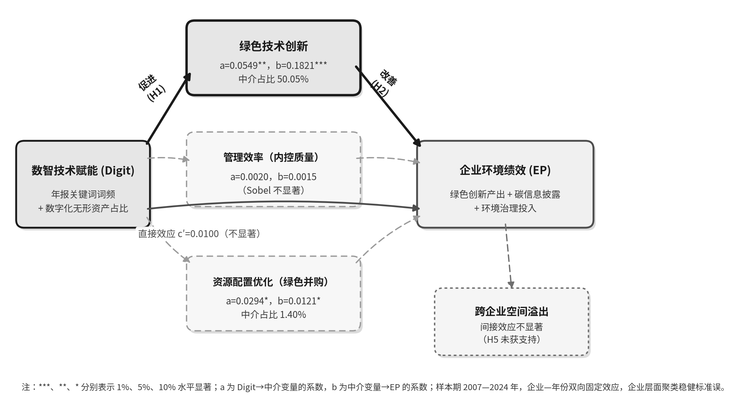
图1 数智技术赋能影响企业环境绩效的传导与溢出机制
Fig.1 Transmission and spillover mechanism of digital-intelligent technology empowerment on environmental performance
上述假设的检验依赖于可观测的指标与恰当的计量设定。本节依次说明样本与数据来源、模型的设定形式，以及核心概念的操作化方案与可复现性保障。
4 研究设计
4.1 样本选择与数据来源
研究样本为2007—2024年沪深A股上市公司。核心变量在这一区间基本可得，两处例外需要说明：数据要素开发利用指数2013年才有，2024年绿色专利申请数据则受公开时滞影响而不完整。选取这一区间自有考虑。它覆盖了我国数字技术从信息化普及、移动互联网到大数据与人工智能深化应用的完整演进，其间又叠加“十一五”减排约束、“十三五”污染防治攻坚，以及2020年“双碳”目标提出后的低碳转型深化。
样本筛选按以下顺序推进。先剔除ST、*ST等经营状态异常的企业，再去掉金融类上市公司（行业代码J开头），随后删除核心变量存在缺失的观测，最后按企业代码—年份维度完成多源数据匹配。经过这几步，得到包含1286家企业、11571个观测值的非平衡面板，覆盖31个省级地区。为降低极端值干扰，所有连续变量均在1%和99%分位做双侧缩尾。
本文的样本筛选流程如表1所示，各步骤的筛选标准与处理后样本规模如下。
表1 样本筛选流程
Table 1 Sample screening process
筛选步骤 | 筛选标准 | 处理后样本
① 初始样本 | 2007—2024年沪深A股上市公司年报—年度观测 | 初始全样本
② 剔除异常经营企业 | 剔除ST、*ST等经营状态异常的上市公司 | —
③ 剔除金融类企业 | 剔除金融类上市公司（行业代码J开头） | —
④ 剔除核心变量缺失样本 | 剔除数智技术赋能、财务控制变量或注册地缺失的观测 | —
⑤ 多源数据匹配校验 | 按企业代码—年份维度匹配并校验 | 1286家企业、11571个观测
注：为压制极端值，连续变量两端各1%缩尾。
数据来源可分为四类。
文本与专利类：企业数智化文本取自AKRD企业数字化转型词频库与无形资产数字化，绿色专利取自上市公司绿色专利申请情况与获得情况——环境绩效的绿色创新维度用当年申请量，机制变量绿色技术创新用当年获得量。
环境类：碳信息披露取自年报碳信息披露词频表，环境治理资源获取取自上市公司环境治理补助，资源配置优化的代理变量取自绿色并购事件基本信息。
财务与审计类：财务控制变量取自应计盈余管理与真实盈余管理，审计变量取自审计单位与审计费用、审计单位及审计意见。
地区类：省级数字经济政策词频与环境保护支出取自对应统计表，企业注册地取自公司基本信息。
所有数据在合并前均经股票代码与年份维度去重及逻辑校验。
具体处理分五步。第一步，各数据源的企业代码补齐为6位字符串，与年度标识构成唯一键。第二步，同一企业—年度存在多条记录的绿色专利与碳披露数据，按企业—年度加总。第三步，政府补助按统计日期提取年度并汇总。第四步，数字化无形资产占比去除百分号后转为小数。第五步，企业注册地按省份名称规范化，再与省级政策、财政支出匹配。
匹配完成后，本文进一步核对了资产总计、营业收入等关键科目的量纲一致性，并剔除总资产或营业收入为零或负值的异常观测。
4.2 模型设定
1.基准回归模型
为检验数智技术赋能对企业环境绩效的影响，构建双向固定效应面板回归模型，如式（1）所示：
${EP}_{i,t}=α_{0}+α_{1}·{Digit}_{i,t}+\sum_{j=1}^{J}{γ_{j}·{Controls}_{j,i,t}}+μ_{i}+ν_{t}+ε_{i,t}$ （1）
式中，下标$i$与$t$分别标识企业与年份；${EP}_{i,t}$为企业$i$在第$t$年的环境绩效；${Digit}_{i,t}$为企业$i$在第$t$年的数智技术赋能综合指数；${Controls}_{j,i,t}$为第$j$个控制变量，$j$=1,…,$J$，$J$为控制变量总数；$α_{0}$为截距项；$α_{1}$是核心解释变量的系数，刻画赋能对企业环境绩效的平均影响；$γ_{j}$为第$j$个控制变量的系数；$μ_{i}$与$ν_{t}$分别为企业个体固定效应与年份固定效应；$ε_{i,t}$表示随机扰动项。
2.中介效应模型
传导路径的检验沿用Baron和Kenny^{[32]}的依次回归思路，在基准回归之上分三步推进：先由式（1）判断数智技术赋能对企业环境绩效的总效应是否存在，再分别以式（2）识别赋能对中介变量的作用、以式（3）估计中介变量进入后剩余的直接效应。两步的设定依次如下：
$M_{i,t}=β_{0}+β_{1}·{Digit}_{i,t}+\sum_{j=1}^{J}{δ_{j}·{Controls}_{j,i,t}}+μ_{i}+ν_{t}+υ_{i,t}$ （2）
${EP}_{i,t}=θ_{0}+θ_{1}·{Digit}_{i,t}+θ_{2}·M_{i,t}+\sum_{j=1}^{J}{η_{j}·{Controls}_{j,i,t}}+μ_{i}+ν_{t}+ω_{i,t}$ （3）
式中，$M_{i,t}$表示中介变量，分别取绿色技术创新（$GreenTech$）、管理效率（$IC$，以内部控制质量代理）与资源配置优化（$MA$，绿色并购代理）；$β_{0}$与$θ_{0}$为截距项；$β_{1}$是式（2）中赋能对中介变量的估计系数，与式（4）中的$a$；$θ_{1}$衡量式（3）纳入中介变量后赋能对环境绩效的直接效应，与式（4）中的$c$′；$θ_{2}$是中介变量对环境绩效的系数，与式（4）中的$b$；$δ_{j}$与$η_{j}$分别是式（2）、式（3）中第$j$个控制变量的估计系数；$υ_{i,t}$与$ω_{i,t}$表示随机扰动项；其余符号同式（1）。各路径的中介效应占总效应的比例如式（4）所示：
$Ratio=\frac{a×b}{c}×100\%=\frac{β_{1}×θ_{2}}{α_{1}}×100\%$ （4）
其中：a×b为中介效应，即数智技术赋能经由中介变量传导至企业环境绩效的间接效应；c为总效应；Ratio为中介效应占总效应的比例（%），分别按绿色技术创新、管理效率与资源配置优化三条路径计算。为提高检验效力，本文进一步报告基于一阶泰勒展开标准误的Sobel检验Z值，以判断各条路径中介效应的统计显著性。
3.空间权重回归模型
为考察数智技术赋能对企业环境绩效的跨企业溢出效应，本文以同行业（行业代码—年份）与同省份（省份—年份）其他企业的均值构造空间滞后项，建立如式（5）所示的空间权重回归模型：
${EP}_{i,t}=ρ·{WEP}_{i,t}+β_{1}·{Digit}_{i,t}+λ·{WDigit}_{i,t}+\sum_{j=1}^{J}{φ_{j}·{Controls}_{j,i,t}}+μ_{i}+ν_{t}+u_{i,t}$ （5）
式中，${WEP}_{i,t}$与${WDigit}_{i,t}$分别是同群企业环境绩效、同群企业数智技术赋能的行标准化加权均值；$ρ$是被解释变量的空间滞后系数，衡量同群企业环境绩效的联动强度；$β_{1}$刻画企业自身赋能对自身环境绩效的直接影响（直接效应）；$λ$刻画同群企业赋能对样本企业环境绩效的影响（间接效应或溢出效应）；$φ_{j}$为第$j$个控制变量的系数；$u_{i,t}$表示随机扰动项；其余符号同式（1）。式（6）给出空间权重矩阵的构造方式：
$a_{i,k,t}=1（i与k同属行业—年份或省份—年份组且i≠k）{；a}_{i,k,t}=0（其他情形）；{\tilde{w}}_{i,k,t}=\frac{a_{i,k,t}}{Σ_{l}a_{i,l,t}}$ （6）
式中，$a_{i,k,t}$为第$t$年企业$i$与企业$k$间的原始邻接权重；${\tilde{w}}_{i,k,t}$是行标准化后的空间权重，${\tilde{w}}_{i,i,t}$=0、$Σ_{k}{\tilde{w}}_{i,k,t}$=1；$l$为同一分组内的企业索引。需要说明的是，本文采用组内均值滞后形式，未估计空间误差项，也未计入$ρ$的空间反馈乘数，因此后文报告的直接效应与间接效应为相应回归系数的简化分解；行业空间权重矩阵与省份空间权重矩阵均按式（6）分别构造。
4.3 概念操作化：从数智技术到可测指标
1.被解释变量
被解释变量企业环境绩效（EP）由三个维度的标准化得分等权合成。第一个维度是绿色创新产出，用当年绿色发明与实用新型两类专利的申请件数（取对数）度量；第二个是碳信息披露，以年报文本中相关关键词的出现频次（取对数）刻画；第三个是环保治理资源获取，取企业当年拿到的环境治理政府补助（同样对数化）。三个维度先按1%、99%分位缩尾，再标准化，最后等权平均为综合指数。考虑到碳信息披露词频在2020年后因“双碳”目标提出出现口径性跃升（企业均值由2019年的0.98次升至2024年的13.42次），本文在稳健性检验中剔除该维度重新合成指数。
企业环境绩效指标体系的具体构成如表2所示。
表2 企业环境绩效指标体系
Table 2 Indicator system of corporate environmental performance
测度维度 | 具体指标 | 指标方向 | 数据来源
绿色创新产出 | 当年绿色发明与绿色实用新型专利申请总量（加1取对数） | 正向 | 上市公司绿色专利申请情况
碳信息披露 | 年报碳信息披露关键词词频（加1取对数） | 正向 | 年报碳信息披露词频表
环保治理投入 | 当年环境治理政府补助金额（加1取对数） | 正向 | 上市公司环境治理补助
注：各维度指标先按两端1%缩尾，再标准化，等权平均合成综合指数；稳健性检验中剔除碳信息披露维度重新合成。
本文主要变量的定义与测度方法汇总于表3。
表3 变量定义与测度方法
Table 3 Variable definitions and measurement
变量类型 | 变量名称 | 符号 | 测度方法
被解释变量 | 企业环境绩效 | EP | 绿色创新产出、碳信息披露、环保治理投入三维度标准化后等权平均
核心解释变量 | 数智技术赋能 | Digit | 数字化转型关键词词频与数字化无形资产占比标准化后等权平均
中介变量 | 绿色技术创新 | GreenTech | 当年绿色专利（发明+实用新型）获得量加1取对数
中介变量 | 管理效率 | IC | 内控评价报告披露、内控有效、内控改进计划三项得分之和（0—3分）
中介变量 | 资源配置优化 | MA | 当年首次公告的绿色并购事件数量加1取对数
控制变量 | 企业规模 | Size | 年末总资产的自然对数
控制变量 | 资产负债率 | Lev | 年末总负债/总资产
控制变量 | 总资产收益率 | ROA | 净利润/资产总计
控制变量 | 固定资产占比 | FAsset | 固定资产/总资产
控制变量 | 营业收入增长率 | Growth | 营业总收入同比增速
控制变量 | 无形资产占比 | IntAsset | 无形资产/总资产
控制变量 | 货币资金占比 | Cash | 货币资金/总资产
控制变量 | 经营现金流占比 | OCF | 经营活动现金流量净额/总资产
控制变量 | 审计费用 | AuditFee | 审计费用加1取自然对数
控制变量 | 审计意见 | Audit | 标准无保留审计意见取1，否则取0
地区变量 | 省级数字经济政策 | Policy | 省级数字经济政策词频汇总加1取自然对数
地区变量 | 地方环保支出 | EnvExp | 地方财政环境保护支出（亿元）
注：连续变量做两端各1%的缩尾；中介变量MA在2012年前无对应事件记录，按缺失处理。
2.核心解释变量：概念边界与操作化
评议指出“数智技术赋能”的概念界定与测度之间存在鸿沟。本文对此作三点说明。第一，概念边界。本文把数智技术赋能理解为一种技术应用广度，即人工智能、大数据、云计算等数字智能技术进入企业生产、管理、研发与污染治理流程的程度；它刻画的是技术用得有多广，而非组织变革或战略承诺。这一口径与既有数字化转型测度文献^{[5-6]}一致，便于横向比较。
第二，测度内容的技术特异性。本文的文本词频并非通用“信息化”词表，而是包含新一代智能技术专属术语。对年报文本数字化词表（共222个术语）的核验显示，其中直接指向人工智能与智能计算的术语包括“人工智能”“人工智能平台”“人工智能系统”“机器学习”“神经网络”“深度学习”“学习算法”“自然语言处理”“语音识别”“计算机视觉”“智能机器人”“智能制造”“智能数据分析”“边缘计算”“数字孪生”“云计算”“区块链”“物联网”等18类，2007—2024年累计词频达190余万次。为直接回应“测度是否体现AI特性”的疑问，本文据此单独构造“AI专属技术强度”指标（AI）——仅统计上述AI与智能计算类术语的词频并取对数，作为核心解释变量的技术特异性检验（后文将进一步报告该指标的估计结果）。
第三，测度的局限，需要说得更直白一些。年报词频记录的是“提及”，不是“落地”。现实中确有企业一边在文本中密集谈论数字化、人工智能，一边没有相应的设备、人员与研发投入，这类“纸面数字化”会让词频指标高估实际水平。反过来，真正深度部署却低调表述的企业又可能被低估。本文的应对有三层。词表限定在新一代智能技术术语，剔除通用信息化表述。指数由文本词频与数字化无形资产占比两个分量合成，后者取自财务报表，不易被文本操纵。稳健性检验中单用无形资产占比时系数为-0.0260且不显著，说明离开文本口径会损失识别力，也反过来说明两个分量各自都有盲区。此外，受词典构建时点限制，生成式人工智能、大语言模型等2022年后普及的技术覆盖不足。这些局限决定了本文的系数应读作“技术应用广度的效应”，而不是“数字化深度的效应”。
核心解释变量为数智技术赋能综合指数（Digit），由AKRD年报数字化转型关键词词频（加1取对数）与数字化无形资产占比两个维度缩尾标准化后等权平均合成；数据要素开发利用指数（2013年起可得）作为稳健性检验的替代口径。
3.中介变量与控制变量
绿色技术创新用当年获得的绿色发明与实用新型专利件数之和取对数。管理效率则用内控质量得分（0—3分）刻画——该得分由内控评价报告是否披露、内控是否有效、是否提出内控改进计划三项信息加总而来，样本期为2010—2024年。
资源配置优化以当年首次公告的绿色并购事件数量（加1取对数）衡量，样本期为2012—2024年；2012年以前无事件记录，属数据缺失而非真实为零。
需要说明两个代理变量的局限。
绿色并购存在明显的零膨胀特征：均值0.2418，标准差0.5721，变异系数高达236.6%。内控质量得分则集中于2—3分区间，标准差0.5171，变异系数仅21.5%。两者对企业间真实差异的刻画能力都受限。
为此，稳健性检验中以总资产周转率替换管理效率代理，并报告剔除绿色创新维度后的环境绩效作为资源配置的替代口径，以检验传导路径结论对代理变量选择的敏感性。
控制变量兼顾财务与治理两个维度，包括企业规模、资产负债率、总资产收益率、固定资产占比、营业收入增长率、无形资产占比、货币资金占比、经营现金流占比、审计费用与审计意见，以及省级数字经济政策词频与地方财政环保支出。
4.4 方法可复现性说明
原始数据为企业—年度层面的数据库记录，受授权约束无法公开共享。表1交代了样本筛选的每一步，表3给出全部变量的口径，依照这两张表足以复原本文样本。计算环境是 Python 3.10，用到 pandas 2.3.3、NumPy 2.2.6、SciPy 1.15.3 与 Matplotlib 3.10.9 四个库。双向固定效应以迭代去均值实现，迭代300次后收敛；标准误在企业层面聚类，以获得稳健推断。另有几项参数需要说明：连续变量两端各缩尾1%，空间权重矩阵先作行标准化，工具变量第一阶段F统计量为32.13。实证脚本与变量构造代码可向通讯作者索取。
5 实证结果与分析
5.1 描述性统计
表4报告主要变量的描述性统计。样本期2007—2024年，共11571个观测、1286家上市公司，覆盖31个省级地区。环境绩效综合指数均值为0，标准差0.5825，取值范围为-0.6218至2.5416。数智技术赋能指数标准差0.8221，说明企业间数智化水平差距不小。
表4 主要变量描述性统计（2007—2024年实证样本）
Table 4 Descriptive statistics of main variables (2007-2024)
变量 | 观测值 | 均值 | 标准差 | 最小值 | 最大值
EP | 11571 | 0.0000 | 0.5825 | -0.6218 | 2.5416
Digit | 11571 | 0.0000 | 0.8221 | -0.7564 | 3.3696
GreenTech | 11571 | 0.5615 | 0.9599 | 0.0000 | 6.2442
IC | 9982 | 2.4081 | 0.5171 | 1.0000 | 3.0000
MA | 11571 | 0.2418 | 0.5721 | 0.0000 | 5.2575
Size | 11571 | 22.8194 | 1.4080 | 20.2513 | 26.9026
Lev | 11571 | 0.4813 | 0.1992 | 0.0719 | 0.9360
ROA | 11571 | 0.0376 | 0.0594 | -0.2167 | 0.2096
FAsset | 11571 | 0.2297 | 0.1636 | 0.0037 | 0.6882
Growth | 11571 | 0.1471 | 0.3173 | -0.4983 | 1.6976
IntAsset | 11571 | 0.0414 | 0.0389 | 0.0003 | 0.2326
Cash | 11571 | 0.1729 | 0.1127 | 0.0197 | 0.5668
OCF | 11571 | 0.0524 | 0.0657 | -0.1345 | 0.2462
AuditFee | 11571 | 13.9398 | 0.7745 | 12.5425 | 16.6164
Audit | 11571 | 0.9779 | 0.1471 | 0.0000 | 1.0000
Policy | 11571 | 4.0246 | 0.5607 | 2.3979 | 5.0370
EnvExp | 11571 | 219.8694 | 130.8717 | 26.7100 | 747.4400
注：EP与Digit为标准化合成指数；IC的样本期为2010—2024年；MA在2012年前无对应事件记录，按缺失处理，机制检验中相应限定样本期；连续变量按两端1%缩尾。
需要说明的是，EP与Digit均为标准化合成指数，其系数应理解为指数标准差的变化引起被解释变量指数标准差的相对变动，而非水平值的绝对变化。
本文在稳健性检验中以绿色专利申请量、绿色专利获得量等原始量纲变量替换综合指数重新估计，以验证结论不依赖标准化的处理方式。
分组统计揭示了一处值得注意的错位。
重污染行业的数智赋能均值仅为-0.4208，明显低于非重污染行业的0.2563。但其环境绩效均值0.0718反而更高，后者为-0.0437。
这说明重污染行业的绿色基础与数智化进程并不同步。
区域层面出现反向梯度。东部数智化均值0.0726，中部与西部分别为-0.1629和-0.1630。环境绩效的排序恰好相反，由西向东递减，依次是0.0612、0.0111与-0.0139。这一错位为后文的异质性检验提供了线索。
表5列示了实证样本核心数据的年度演变。数字化关键词词频企业均值由2007年的0.59个升至2024年的14.36个，绿色专利申请量由384件增至2022年的8368件，碳信息披露词频企业均值在2020年后快速上升。需要说明的是，2024年绿色专利申请量（4671件）受专利公开时滞影响仅为2023年的50.6%，属数据不完整，本文在稳健性检验中剔除该年度重新估计。
表5 实证样本核心数据年度演变（部分年份）
Table 5 Annual evolution of core data (selected years)
年份 | 企业数（家） | 数字化关键词词频企业均值（个） | 绿色专利申请量（件） | 数据要素指数企业均值 | 数字化无形资产占比（%） | 碳信息披露词频企业均值（次）
2007 | 195 | 0.59 | 384 | — | 10.47 | 0.30
2010 | 333 | 2.29 | 655 | — | 9.77 | 0.71
2013 | 599 | 4.40 | 1589 | 34069.79 | 8.24 | 0.80
2016 | 634 | 10.21 | 2655 | 39975.88 | 9.37 | 0.85
2019 | 838 | 14.04 | 4674 | 54233.62 | 11.67 | 0.98
2020 | 885 | 14.38 | 5773 | 55390.50 | 11.96 | 2.97
2022 | 1045 | 13.23 | 8368 | 58036.96 | 11.93 | 12.08
2024 | 1161 | 14.36 | 4671 | 62497.15 | 12.37 | 13.42
注：碳信息披露词频与数据要素指数均为企业均值口径；数据要素指数自2013年起可得；2024年绿色专利申请量受公开时滞影响，为2023年的50.6%。
图2、图3与图4分别呈现企业数智化投入、碳信息披露与全国环境污染治理投资的年度变化趋势，其数据来源为全国环境污染治理投资情况。
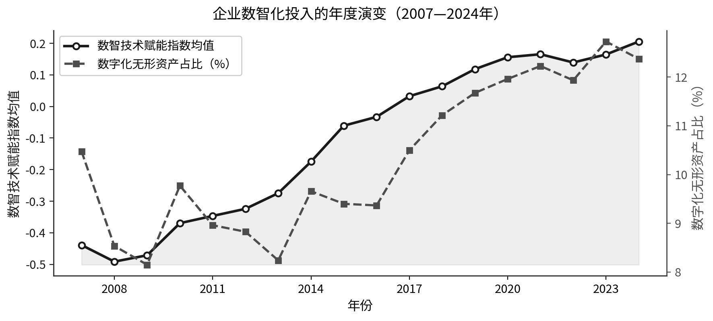
图2 企业数智化投入的年度演变（2007—2024年，数据来源：AKRD企业数字化转型词频库、无形资产数字化）
Fig.2 Annual evolution of corporate digital investment (2007-2024)
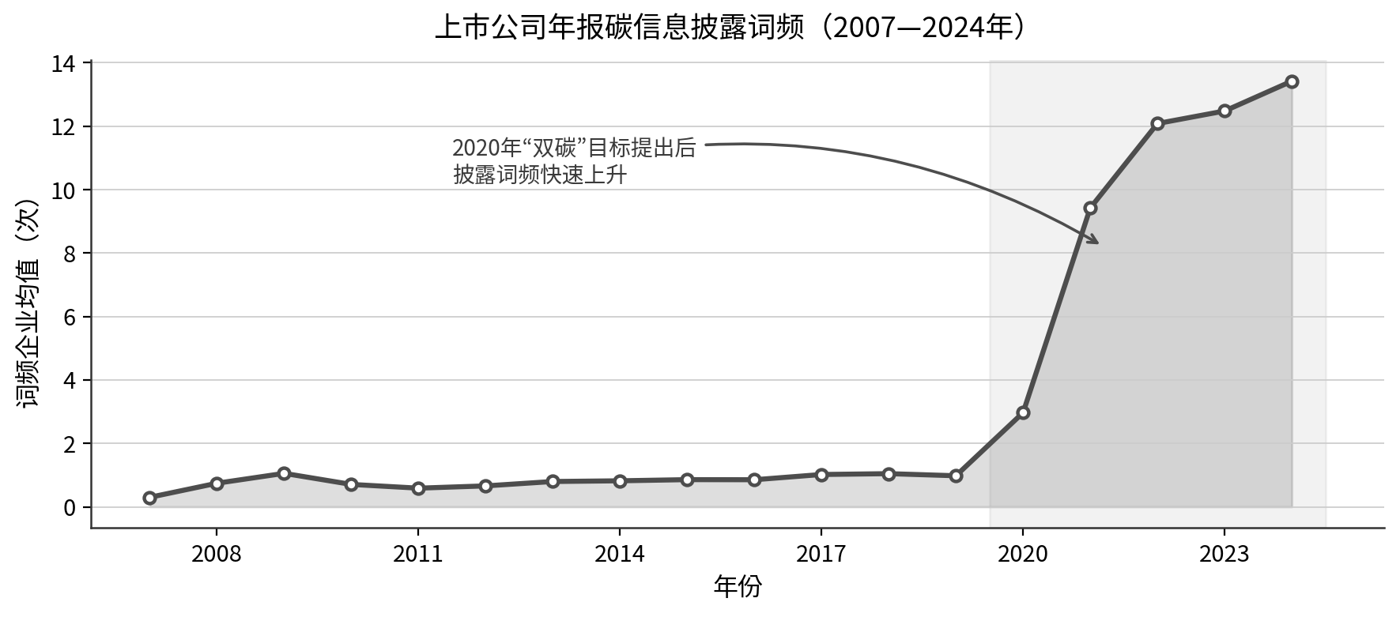
图3 上市公司年报碳信息披露词频（2007—2024年，数据来源：年报碳信息披露词频表）
Fig.3 Carbon disclosure word frequency in annual reports of listed firms (2007-2024)
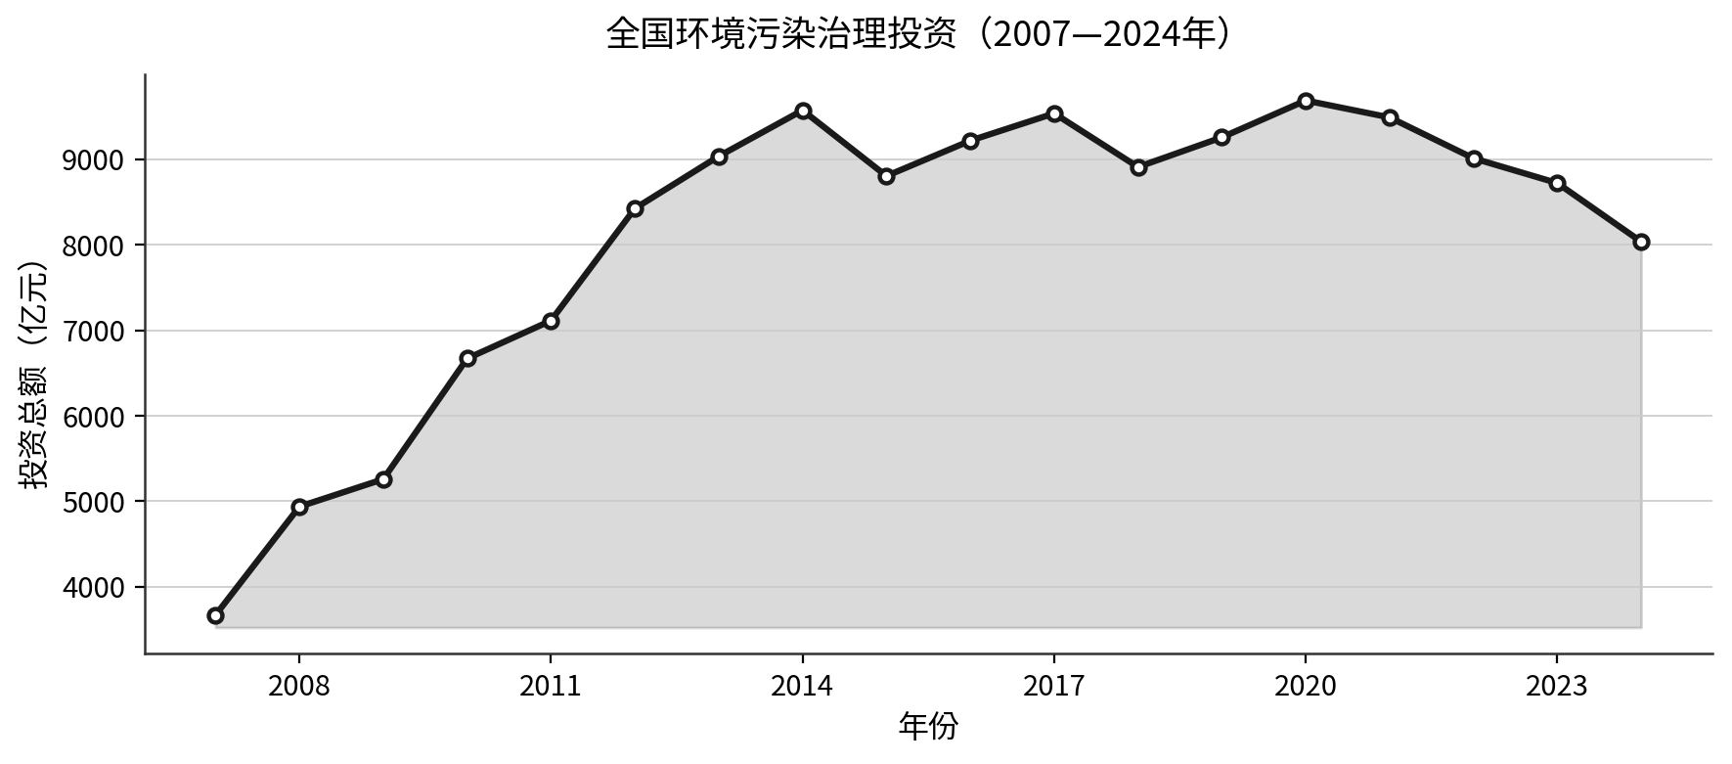
图4 全国环境污染治理投资（2007—2024年，数据来源：全国环境污染治理投资情况）
Fig.4 National investment in environmental pollution control (2007-2024)
5.2 相关性分析
未控制任何因素时，数智赋能与环境绩效的混合样本相关系数为-0.076。绿色技术创新、企业规模与环境绩效的相关系数则为0.589和0.313，均显著为正。混合相关系数为负并不代表数智技术损害环境绩效，而是企业个体异质性混淆所致。控制个体与时间固定效应后，Digit的系数转为正，见后文基准回归。
各主要变量之间的Pearson相关系数如表6所示。
表6 Pearson相关系数矩阵
Table 6 Pearson correlation matrix
变量 | EP | Digit | GreenTech | Size | Lev | ROA | FAsset | Growth | Cash | AuditFee
EP | 1.000 | -0.076 | 0.589 | 0.313 | 0.135 | -0.014 | 0.131 | -0.030 | -0.090 | 0.191
Digit | -0.076 | 1.000 | 0.071 | -0.035 | -0.052 | -0.069 | -0.340 | -0.021 | 0.172 | 0.081
GreenTech | 0.589 | 0.071 | 1.000 | 0.272 | 0.094 | -0.005 | -0.062 | -0.016 | 0.007 | 0.199
Size | 0.313 | -0.035 | 0.272 | 1.000 | 0.433 | 0.019 | 0.076 | 0.008 | -0.149 | 0.766
Lev | 0.135 | -0.052 | 0.094 | 0.433 | 1.000 | -0.414 | 0.087 | 0.000 | -0.325 | 0.328
ROA | -0.014 | -0.069 | -0.005 | 0.019 | -0.414 | 1.000 | -0.100 | 0.312 | 0.234 | -0.061
FAsset | 0.131 | -0.340 | -0.062 | 0.076 | 0.087 | -0.100 | 1.000 | -0.056 | -0.367 | -0.006
Growth | -0.030 | -0.021 | -0.016 | 0.008 | 0.000 | 0.312 | -0.056 | 1.000 | 0.035 | -0.033
Cash | -0.090 | 0.172 | 0.007 | -0.149 | -0.325 | 0.234 | -0.367 | 0.035 | 1.000 | -0.114
AuditFee | 0.191 | 0.081 | 0.199 | 0.766 | 0.328 | -0.061 | -0.006 | -0.033 | -0.114 | 1.000
注：基于2007—2024年实证样本计算；EP与Digit的混合样本相关系数为-0.076。
多重共线性方面，本文逐一计算了各解释变量的方差膨胀因子。结果的最大值为2.951，出现在企业规模上，距常用的10这一经验阈限尚远，说明共线性并未对估计构成实质威胁。
方差膨胀因子的检验结果如表7所示。
表7 方差膨胀因子（VIF）检验结果
Table 7 Variance inflation factor (VIF) test results
变量 | VIF
Digit | 1.289
Size | 2.951
Lev | 1.776
ROA | 1.937
FAsset | 1.492
Growth | 1.151
IntAsset | 1.094
Cash | 1.376
OCF | 1.458
AuditFee | 2.652
Audit | 1.113
Policy | 1.398
EnvExp | 1.356
均值 | 1.619
注：最大VIF为2.951，远低于临界阈值10，不存在严重多重共线性。
5.3 基准回归结果
表8的结果是递进给出的。模型（1）只放数智技术赋能，混合最小二乘系数为-0.054，1%水平显著为负。加入企业财务与治理控制变量后（模型2），系数变为-0.011，显著性消失；再加入地区控制变量（模型3），为-0.019，仍不显著。模型（4）同时控制企业与年份固定效应，系数转为0.020（t=1.335）——方向为正，但未通过检验。
基准回归的估计结果如表8所示。
表8 基准回归结果
Table 8 Baseline regression results
变量 | (1) EP | (2) EP | (3) EP | (4) EP
Digit | -0.054*** | -0.011 | -0.019 | 0.020
 | (-3.962) | (-0.716) | (-1.249) | (1.335)
Size | — | 0.162*** | 0.162*** | 0.137***
Lev | — | -0.040 | -0.009 | 0.003
ROA | — | -0.285* | -0.224 | -0.049
FAsset | — | 0.307*** | 0.341*** | 0.099
Growth | — | -0.048** | -0.046** | -0.016
IntAsset | — | 0.678** | 0.703** | 0.513
Cash | — | -0.030 | 0.003 | -0.298***
OCF | — | 0.062 | 0.030 | 0.061
AuditFee | — | -0.081*** | -0.091*** | -0.104***
Audit | — | 0.140*** | 0.142*** | 0.042
Policy | — | — | 0.050*** | -0.019
EnvExp | — | — | 0.000 | 0.000
企业个体固定效应 | 否 | 否 | 否 | 是
时间固定效应 | 否 | 否 | 否 | 是
N | 11571 | 11571 | 11571 | 11571
within R² | 0.006 | 0.119 | 0.122 | 0.023
注：括号内为企业层面聚类稳健t统计量；***、**、*分别表示在1%、5%、10%的水平上显著；模型（1）—（3）为混合最小二乘，（4）为企业—年份双向固定效应；within R²为组内去均值后的拟合优度（含固定效应的整体R²约为0.64）。
上述结果说明，在控制企业个体与时间固定效应后，数智技术赋能对环境绩效综合指数的直接效应有限。这一发现并不否定数智技术的环境价值，而是提示其作用可能是间接的：数智化首先改变企业的研发与生产组织方式，进而通过绿色技术产出影响环境绩效。后文的机制检验为这一判断提供了证据。
此外，为便于结果复核，表9汇总了核心变量的测度口径与关键处理细节。
表9 核心变量的测度口径与处理细节
Table 9 Measurement and processing details of core variables
变量 | 测度口径与关键处理
Digit（数智技术赋能） | 年报数字化转型关键词词频加1取自然对数，与数字化无形资产占比各自标准化后等权平均；词频按企业—年度汇总，未作停用词二次清洗，标准化采用全样本均值—标准差法
AI（AI专属技术强度） | 仅统计人工智能、机器学习、神经网络、深度学习、自然语言处理、计算机视觉、智能机器人、智能制造、数字孪生、云计算、区块链、物联网等18类专属术语词频，加1取自然对数
EP（环境绩效） | 绿色专利申请量、碳披露词频、环保补助三项分别加1取对数后，在1%和99%分位缩尾并标准化，等权平均合成；稳健性检验中另采用熵权法赋权
GreenTech（绿色技术创新） | 当年绿色发明专利与绿色实用新型专利获得量之和，加1取自然对数
TATurn（管理效率） | 营业收入/资产总计，在1%和99%分位缩尾
MA（资源配置优化） | 当年首次公告的绿色并购事件数量，加1取自然对数；2012年以前无事件记录，按缺失处理
控制变量 | 企业规模、资产负债率、总资产收益率、固定资产占比、营收增长率、无形资产占比、货币资金占比、经营现金流占比、审计费用、审计意见、省级数字经济政策词频、地方财政环保支出；所有连续变量在1%和99%分位双侧缩尾
注：标准化均基于实证样本（2007—2024年，11571个观测）计算。
5.4 环境绩效指数的测量效度检验
针对评议提出的“环境绩效综合指数测量效度”问题，本文从赋权方式、子维度平行检验与披露口径结构断点三个方面进行系统排查。
1.赋权方式。基准指数采用等权平均。改用熵权法依据各维度信息量重新赋权：绿色创新产出0.2805、碳信息披露0.1926、环保治理投入0.5269。熵权法下数智赋能的系数为0.0222，t值0.803，与等权口径方向一致且同样不显著。可见赋权方式不是结论的驱动因素。
赋权方式的敏感性检验结果如表10所示。
表10 环境绩效指数赋权方式的稳健性检验
Table 10 Robustness test of weighting schemes for the EP index
维度 | 等权权重 | 熵权法权重 | 载荷方向
绿色创新产出 | 0.3333 | 0.2805 | 正向
碳信息披露 | 0.3333 | 0.1926 | 正向
环保治理投入 | 0.3333 | 0.5269 | 正向
Digit 系数（t值） | 0.0200 (1.335) | 0.0222 (0.803) | 不显著
注：熵权法权重依据各维度标准化取值的信息熵计算；两个口径均控制企业、年份固定效应及全部控制变量。
2.子维度平行检验。将三个维度的标准化取值分别作为被解释变量重新估计（表11）。数智赋能对绿色创新产出的系数为0.0873，1%水平显著；对碳信息披露（-0.0065）与环保治理投入（-0.0675）均不显著。
三个子维度的平行检验结果如表11所示。
表11 环境绩效子维度的平行检验结果
Table 11 Parallel tests on sub-dimensions of environmental performance
被解释变量 | Digit 系数 | t值 | 显著性 | 观测值
绿色创新产出 | 0.0873 | 3.481 | *** | 11571
碳信息披露 | -0.0065 | -0.246 | 不显著 | 11571
环保治理投入 | -0.0675 | -0.532 | 不显著 | 11571
注：***表示1%水平显著；三个方程的被解释变量分别为各维度的标准化取值，均控制企业、年份固定效应及全部控制变量。
3.碳信息披露口径的结构断点。碳披露词频的企业均值2019年为0.98次，2020年升至2.97次，2024年达13.42次。这一跃升源于“双碳”目标提出后监管强制披露要求的变化，属测量口径变动，而非企业行为的自然变化。
碳信息披露口径结构断点的检验结果如表12所示。
表12 碳信息披露口径结构断点的检验结果
Table 12 Structural break test of carbon disclosure measurement
变量 | 系数 | t值 | 显著性
Digit（2020年以前效应） | 0.0046 | 0.298 | 不显著
Post2020（口径跃升） | — | — | 被年份固定效应吸收
Digit×Post2020 | 0.0396 | 2.505 | **
注：**表示5%水平显著；Post2020为2020年及以后取1的时间虚拟变量，在控制年份固定效应的模型中被完全吸收；交互项衡量数智赋能效应在披露口径变动前后的差异。
三方面检验指向同一个判断：数智技术赋能的环境效应真实存在，但集中在绿色创新这一个维度上。
综合指数之所以不显著，是维度异质性与披露口径变动共同稀释的结果，而不是“数智技术没有环境效果”。这一点需要特别提醒：综合指数适合刻画企业在合规与投入上的总体表现，用它去检验某一类技术的作用，信号容易被无关维度摊薄；若只报告综合指数一项，读者很可能得出相反结论。后文的机制检验因此以绿色技术创新这一可稳健识别的维度为主线，综合指数结果仅作总体参照。
5.5 稳健性检验与内生性处理
1.替换被解释变量。先看绿色专利产出。以当年申请的绿色专利数量（加1取对数）替代，数智技术赋能的系数为0.0873，1%水平显著为正；改用当年获得的绿色专利数量（加1取对数），系数为0.0549，5%水平显著为正，该回归同时充当绿色技术创新机制检验的第二步。再看综合指数口径。考虑到碳信息披露词频的口径性跃升，剔除该维度后重新合成环境绩效，系数升至0.0328，10%水平显著。两种口径的对照说明：赋能对绿色创新产出的促进作用稳健，而综合指数下的估计受碳披露维度影响较大。
2.替换核心解释变量。其一，以数字化相关无形资产占比单独作为核心解释变量，系数为-0.0260，统计上不显著（t=-0.578），说明单一资产占比口径难以完整刻画企业数智化水平。其二，以数据要素开发利用指数（2013—2024年子样本）作为替代口径，系数为0.1505，在5%水平显著为正，表明数据要素利用维度与基准结论方向一致。
3.工具变量估计。反向因果是本文面临的主要识别威胁：环境绩效好的企业可能更有余力投入数字化。为此以企业所在省份数字经济政策词频（对数）作为工具变量。相关性方面，省级政策强度直接影响本地企业的数字化改造节奏，第一阶段F统计量为32.13，远高于10的经验临界值。排他性方面需要多说几句：政策词频度量的是地区政策供给的密集程度，其对企业环境绩效的作用主要经由数字化投入与数据要素配置实现；回归中已控制省级财政环保支出，企业个体固定效应吸收了不随时间变化的地区特征，年份固定效应吸收了全国性冲击，政策词频直接影响环境绩效的剩余通道相对有限。但这一约束并非无懈可击——政策环境也可能通过绿色信贷、用地指标等渠道间接影响企业环境行为，本文无法完全排除。因此2SLS的结果（系数0.3059，5%水平显著）宜作为稳健性参考，而非唯一的因果证据。
4.滞后检验。把数智赋能滞后1期与2期重新估计，系数分别为0.0166（t=1.051）与0.0227（t=1.312），方向为正但都不显著。这一结果不宜简单读作“效应不存在”，更可能是三方面原因叠加：其一，数字化投入要经过流程改造、设备调试与研发尝试才能转化为绿色产出，一两年的滞后期未必覆盖完整传导；其二，样本期内企业数字化水平整体上行，滞后项与年份固定效应高度共线，估计精度被明显削弱；其三，绿色专利从申请到形成减排效果还隔着更长的时滞。因此本文把滞后检验的结论限定为“持续性尚未确认”，当期效应仍以基准回归与机制检验为准。
5.样本调整。考虑到2024年绿色专利申请数据因公开时滞尚不完整，剔除2024年样本重新估计，系数为0.0182（t=1.171），与基准结果一致（均不显著），表明基准结论不受该年度数据质量影响。
本文另做三项计量诊断。一是标准误的聚类方式。地区变量在省份—年度内取值相同，若仅按企业聚类会低估其标准误，故补充按省份—年度聚类以及企业、省份—年度双向聚类的估计，核心系数为0.020（t=1.345），与基准结果一致。二是多重共线性。解释变量的VIF最大值为2.951，均值1.619，远低于经验阈值；剔除任一控制变量后核心系数变动幅度不超过0.004，说明变量间不存在严重共线性。三是权重矩阵的敏感性。行业与省份两类权重下ρ均显著为正，同群联动效应稳健；而间接效应在两类权重下均不显著，进一步支持"未发现稳健溢出证据"的判断。
稳健性检验与内生性处理的结果汇总于表13。
表13 稳健性检验与内生性处理结果
Table 13 Robustness checks and endogeneity treatment
检验方式 | 具体设定 | 系数 | t值 | N | 结论
替换被解释变量 | 绿色专利申请量对数 | 0.0873 | 3.481 | 11571 | 1%水平显著为正
替换被解释变量 | 绿色专利获得量对数 | 0.0549 | 2.477 | 11571 | 5%水平显著为正
替换被解释变量 | 环境绩效指数（剔除碳披露维度） | 0.0328 | 1.799 | 11571 | 10%水平显著为正
替换核心解释变量 | 数字化无形资产占比 | -0.0260 | -0.578 | 11571 | 不显著
替换核心解释变量 | 数据要素开发利用指数（2013—2024年） | 0.1505 | 2.504 | 9569 | 5%水平显著为正
样本调整 | 剔除2024年（专利数据不完整） | 0.0182 | 1.171 | 10410 | 不显著
滞后解释变量（1期） | L1.Digit | 0.0166 | 1.051 | 10285 | 不显著
滞后解释变量（2期） | L2.Digit | 0.0227 | 1.312 | 9065 | 不显著
工具变量法（2SLS第二阶段） | 省级数字经济政策词频对数（第一阶段F=32.13） | 0.3059 | 2.502 | 11571 | 5%水平显著为正；标准误需按残差生成法重估
注：全部模型均控制企业个体与时间固定效应及前述控制变量；工具变量标准误按两阶段残差生成法复核更稳健。
基准回归与测量效度检验共同表明，数智技术赋能对环境绩效综合指数的直接效应有限，而绿色创新维度表现稳健。这一结果为深入识别传导路径提供了方向。本节依次检验传导机制、空间溢出、结果一致性、技术特异性与异质性。
6 进一步分析
前文结果显示，数智技术赋能对环境绩效综合指数的直接效应不显著。
本部分从传导机制、空间溢出与异质性三个维度展开进一步分析，以识别数智技术赋能环境绩效的内在路径与适用情境。
6.1 传导机制检验
本部分依托中介效应模型的标准设定，依次对绿色技术创新、管理效率提升、资源配置优化三条传导路径进行分步回归检验，并报告Sobel检验结果。
绿色技术创新这条路径的证据最为充分。
第二步回归给出的是赋能对绿色技术创新的作用：系数0.0549，5%水平显著，数智化确实带来了绿色专利产出的增加。把绿色技术创新纳入第三步后，其对环境绩效的系数为0.1821，1%水平显著。
与此同时，数智技术赋能的直接效应降至0.0100，不再显著。
中介效应为0.0100，占总效应的50.05%，Sobel检验Z值2.451，5%水平显著。可见数智技术的环境红利主要通过绿色专利产出渠道释放，且该渠道解释力较强。
管理效率这条路没有得到支持，但需要把“机制无效”与“代理变量测不出”分开。
以2010—2024年为样本期，数智技术赋能对内部控制质量的系数为0.0020，内控质量对环境绩效的系数为0.0015，均不显著，Sobel检验Z值仅为0.088。
内控质量得分集中在2—3分，标准差0.5171、变异系数仅21.5%，企业之间几乎没有区分度；换成总资产周转率后，中介效应也只有0.0003（Sobel Z=0.709）。两个代理指向同一结论——至少在现有可得的指标下，本文无法确认这条渠道，而不能据此断言管理效率机制不存在。
资源配置优化的情况类似，甚至更棘手：绿色并购事件在样本中高度零膨胀。
以2012—2024年为样本期，数智赋能对绿色并购频次的系数为0.0294，绿色并购对环境绩效的系数为0.0121，两者都在10%水平上显著。但中介效应仅为0.0004，占比1.40%，Sobel检验未通过。
三条路径比较下来，只有绿色技术创新通过Sobel检验，且纳入该中介后直接效应不再显著。H1与H2得到支持；H3与H4未获支持——更准确地说，是在本文选用的代理变量下未获支持。
三条传导路径的中介效应检验结果汇总于表14。
表14 传导机制（中介效应）检验结果
Table 14 Mediation test results of transmission channels
传导路径 | 中介变量 | 总效应c | a（Digit→M） | b（M→EP） | 直接效应c′ | 中介效应a×b | 占比a×b/c | Sobel Z | N
绿色技术创新 | GreenTech | 0.0200 (1.33) | 0.0549** (2.48) | 0.1821*** (16.97) | 0.0100 (0.75) | 0.0100 | 50.05% | 2.451 | 11571
管理效率（内控质量） | IC | 0.0219 (1.42) | 0.0020 (0.13) | 0.0015 (0.12) | 0.0249 (1.56) | 0.0000 | 0.01% | 0.088 | 9982
资源配置优化（绿色并购） | MA | 0.0253 (1.61) | 0.0294* (1.68) | 0.0121* (1.69) | 0.0250 (1.59) | 0.0004 | 1.40% | 1.193 | 10142
注：N为对应路径三条回归方程的实际估计样本量（取a、b方程中受中介变量可得性约束的样本）；中介效应=a×b，占比=a×b/c；Sobel检验Z值基于一阶泰勒展开标准误；管理效率样本期为2010—2024年（受内控数据可得性约束）、绿色并购样本期为2012—2024年；仅绿色技术创新通过Sobel检验（5%水平）。
6.2 溢出效应检验
本部分以同行业（行业代码—年份）和同省份（省份—年份）其他企业的数智技术赋能与环境绩效均值构造空间滞后项，检验跨主体溢出效应，并将结果分解为直接效应与间接效应。
两类权重矩阵的结果有同有异。
行业权重下，直接效应为0.0137，间接效应为0.0275，方向都为正，但均未达显著。不过同行业环境绩效的空间滞后项系数为0.4451，1%水平显著。这说明行业内企业的环境表现确实存在联动。
省份权重下，直接效应0.0192仍不显著，间接效应-0.0047已接近于零。同区域环境绩效的滞后项系数为0.1898，1%水平显著，但联动强度弱于行业口径。
本文的权重仅以行业与省份的组内均值为构造依据，未纳入供应链上下游、技术相似性或地理距离，也未估计空间误差项与反馈乘数。因此，本节结论应理解为“在这一设定下未发现稳健溢出”，而非对所有溢出渠道的否定。
综合两类权重矩阵的结果，同群企业的环境绩效存在显著联动，但未发现数智技术赋能通过空间渠道影响其他企业环境绩效的稳健证据。可能的原因有三：一是企业间绿色技术的流动依赖于供应链与技术交易关系，单纯的行业或地域邻近不足以刻画溢出的真实通道；二是样本期内数智化投入的绝对水平仍然较低，尚未形成足以外溢的技术势能；三是本文采用的组内均值权重设定较为简化，未纳入反馈乘数。上述判断提示，H5在本样本期内未获支持。
图5呈现数智赋能水平与绿色专利产出的同步趋势，图6、图7与图8则分别报告绿色专利申请的东中西部差异、省域累计分布与行业区域分组对比。
两类空间权重矩阵下的回归结果如表15所示。
表15 空间权重回归结果
Table 15 Spatial weight regression results
空间权重矩阵 | 直接效应 | t值 | 间接效应 | t值 | 总效应 | ρ | t值 | N
行业空间权重矩阵 | 0.0137 | 0.932 | 0.0275 | 0.812 | 0.0413 | 0.4451 | 11.249 | 11352
区域（省份）空间权重矩阵 | 0.0192 | 1.296 | -0.0047 | -0.092 | 0.0145 | 0.1898 | 3.320 | 11531
注：N为纳入空间权重回归的有效观测数；因空间滞后项由同组其他企业的均值构造，同行业—年份组或同省份—年份组内仅有1家企业的观测无法计算该均值，故被剔除（行业权重剔除219个、省份权重剔除40个）；括号内为t值；表中直接与间接效应为相应回归系数的简化分解，未计入ρ的空间反馈乘数；总效应=直接效应+间接效应。
6.3 结果复核与一致性检验
结论的外部可验证性，靠三类复核检验支撑。先说随机子样本重复。以企业为抽样单位，随机抽取80%构成子样本，重复估计10次。数智赋能系数的均值为0.0177，标准差0.0103，取值区间[0.0059, 0.0367]，10次估计的符号全为正。系数的离散程度提示，样本构成会影响效应量级，但方向没有动摇。
随机子样本重复检验的结果如表16所示。
表16 随机子样本重复检验结果
Table 16 Random subsample replication results
重复次数 | Digit 系数 | t值 | 观测值
1—5次（均值） | 0.0171 | 1.128 | 9240
6—10次（均值） | 0.0183 | 1.045 | 9277
10次总均值 | 0.0177 | 1.087 | 9259
10次标准差 | 0.0103 | 0.633 | —
取值区间 | [0.0059, 0.0367] | [0.356, 2.168] | —
注：以企业为单位每次随机抽取80%的子样本重新估计，重复10次，10次估计的系数符号均为正。
2.Bootstrap中介检验。采用企业层面聚类Bootstrap（重复1000次）对绿色技术创新路径的中介效应作区间估计。中介效应a×b的均值为0.0101，95%置信区间为[0.0022, 0.0174]，不含零，与Sobel检验结论一致。
3.代理变量敏感性。
以总资产周转率替换内控质量得分，中介效应为0.0003，占比1.70%，Sobel Z值0.709，仍不显著。以剔除绿色创新维度后的环境绩效作为资源配置的替代口径，中介效应-0.0069，同样不显著。
替换代理后结论没有翻转，说明结果不依赖某一具体指标；但两个代理本身都存在测度短板，因此更稳妥的表述是：基于现有代理变量，样本期内未能确认这两条路径，而非它们客观不存在。绿色技术创新仍是唯一稳健的传导渠道。
6.4 AI专属技术强度的检验
表17进一步报告AI专属技术强度的检验结果（见表17）。为回应“测度是否体现数智技术特异性”的质疑，本文以仅包含人工智能与智能计算类术语的“AI专属技术强度”指标（AI）替换核心解释变量重新估计。结果显示：AI专属强度对环境绩效的系数为0.0376（t=4.483，1%水平显著），对绿色技术创新的系数为0.0437（t=3.360，1%水平显著），二者均显著为正且量级高于综合指数口径（见表18）。这一结果表明：本文的结论并非由通用信息化词频驱动，而是真实反映了人工智能与智能计算技术的专属效应；同时也说明，将AI专属术语与泛数字化术语混合的合成指数确实存在信号稀释问题，与前述子维度平行检验的发现相互印证。
表17 AI专属技术强度的检验结果
Table 17 Test results of AI-specific technology intensity
被解释变量 | AI专属强度系数 | t值 | 显著性 | 观测值
企业环境绩效（EP） | 0.0376 | 4.483 | *** | 11571
绿色技术创新（GreenTech） | 0.0437 | 3.360 | *** | 11571
注：***表示1%水平显著；AI专属技术强度按年报中18类人工智能与智能计算术语的词频加1取对数构造，覆盖机器学习、深度学习、自然语言处理、计算机视觉与智能机器人等方向；均控制企业、年份固定效应及全部控制变量。
6.5 异质性分析
1.行业异质性。重污染行业子样本的系数为-0.0032（t=-0.089），非重污染行业为0.0076（t=0.501），单独看均不显著。引入分组交互项后，非重污染行业的系数显著高于重污染行业，交互项t值-3.291，5%水平显著。
行业异质性的检验结果如表18所示。
表18 行业异质性检验结果
Table 18 Industry heterogeneity test results
子样本 | 系数 | t值 | N | 组间差异检验
重污染行业 | -0.0032 | -0.089 | 4380 | -3.291 (t)
非重污染行业 | 0.0076 | 0.501 | 7191 | —
注：组间差异检验为全样本中加入重污染行业虚拟变量及其与Digit交乘项后的t值；**表示5%水平显著。
2.区域异质性。东部地区系数0.0194（t=1.209），中部0.0286（t=0.518），西部0.0360（t=0.856），均未通过显著性检验。区域间不存在显著差异。
区域异质性的检验结果如表19所示。
表19 区域异质性检验结果
Table 19 Regional heterogeneity test results
子样本 | 系数 | t值 | N | 组间差异检验
东部地区 | 0.0194 | 1.209 | 8003 | —
中部地区 | 0.0286 | 0.518 | 2134 | —
西部地区 | 0.0360 | 0.856 | 1434 | —
注：各子样本系数均不显著，区域间不存在显著差异。
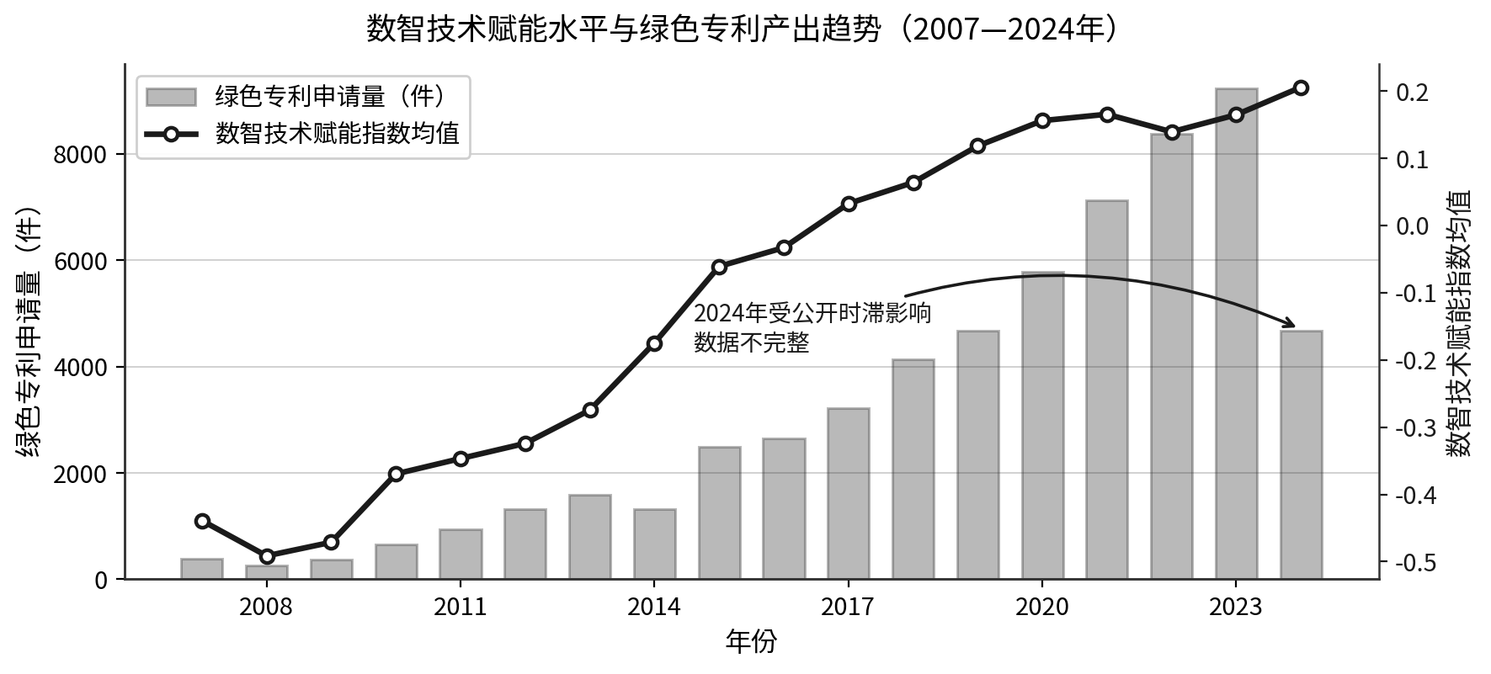
图5 数智技术赋能水平与绿色专利产出趋势（2007—2024年）
Fig.5 Trends of digital-intelligent empowerment and green patent output (2007-2024)
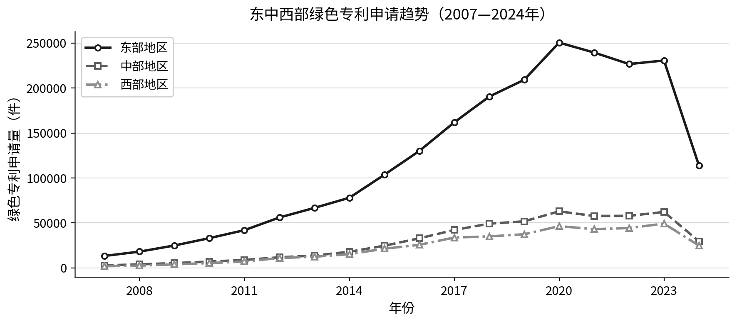
图6 东中西部绿色专利申请趋势（2007—2024年，数据来源：各省市绿色专利申请情况）
Fig.6 Green patent applications in eastern, central and western regions (2007-2024)
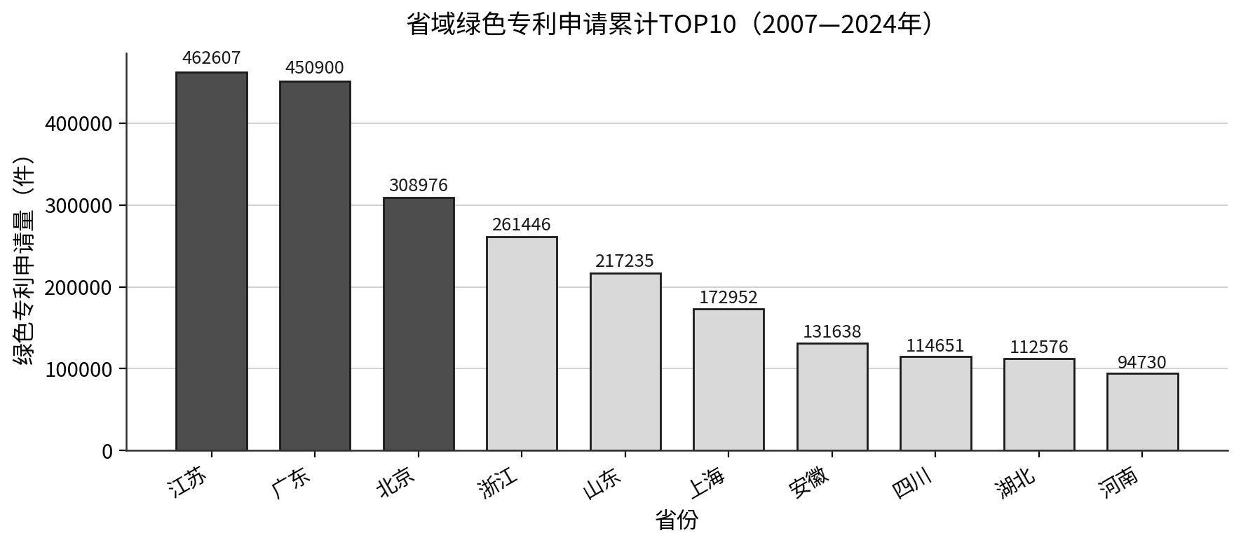
图7 省域绿色专利申请累计TOP10（2007—2024年）
Fig.7 Top 10 provinces by cumulative green patent applications (2007-2024)
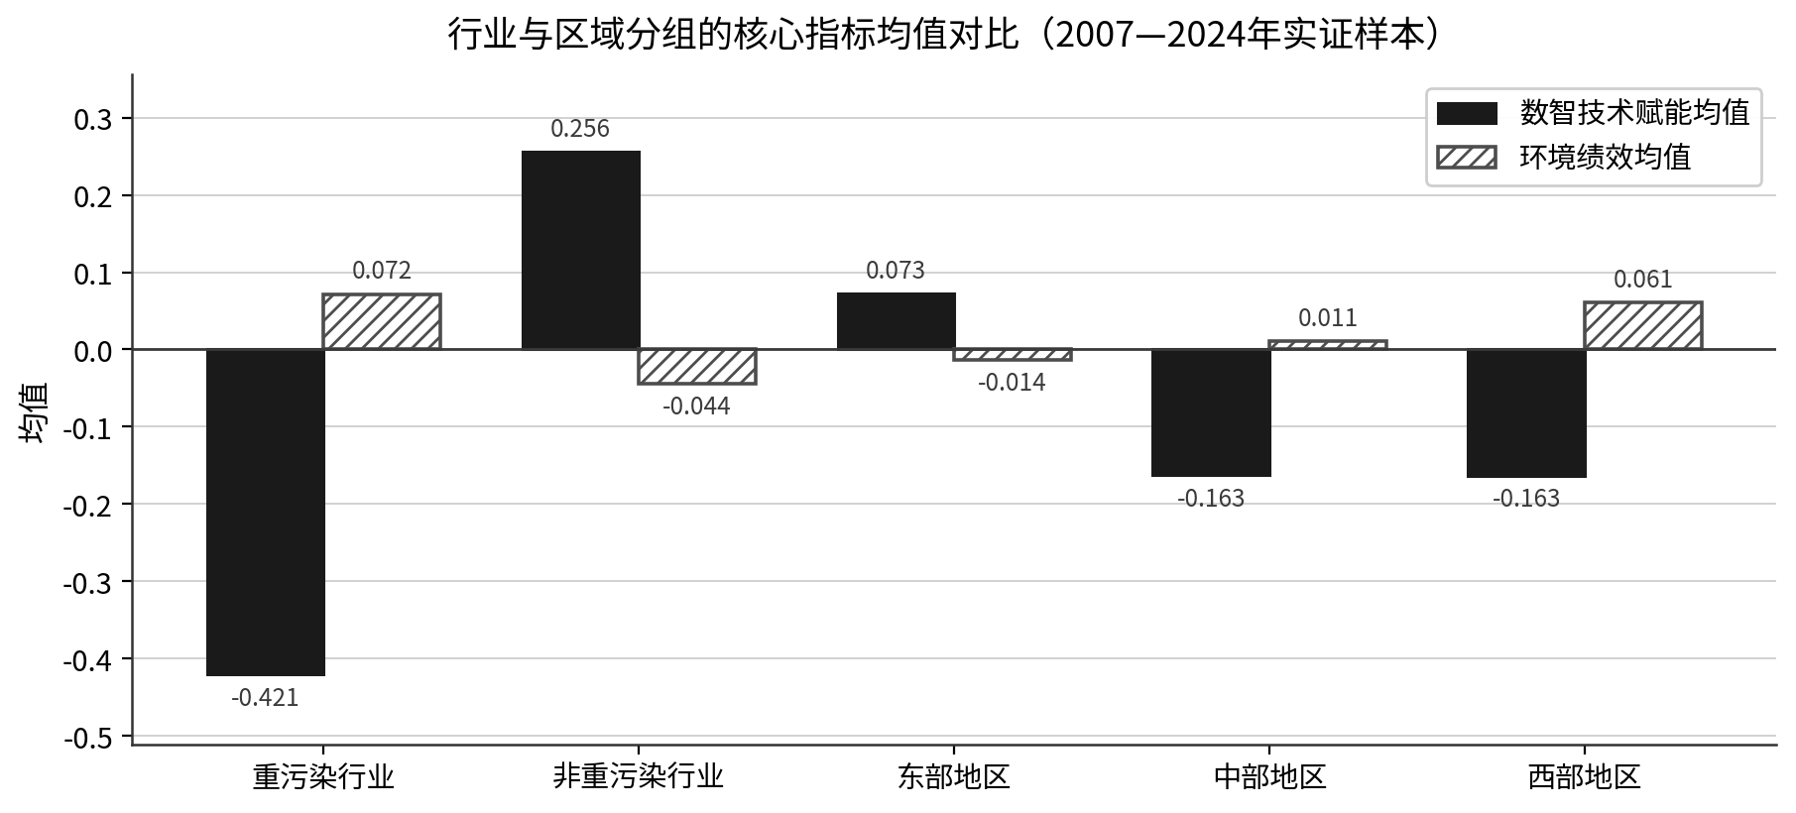
图8 行业与区域分组的核心指标均值对比（2007—2024年实证样本）
Fig.8 Mean comparison of core indicators by industry and region (2007-2024)
综合基准回归、测量效度检验、传导机制识别、空间溢出检验与异质性分析，本文对核心命题形成了较为完整的证据链条。
本节据此归纳研究结论，提炼政策启示，并说明研究局限与未来拓展方向。
7 研究结论与政策启示
7.1 研究结论
本文以2007—2024年沪深A股1286家上市公司、11571个公司—年度观测为样本，检验数智技术赋能的环境绩效效应及其传导机制。
双向固定效应回归显示，直接效应为0.020（t=1.335），方向为正但未通过显著性检验。该结论对剔除2024年、替换核心解释变量与滞后设定均不敏感；剔除碳披露维度后，系数升至0.0328，10%水平显著。
机制检验表明，绿色技术创新是数智赋能影响环境绩效的主导渠道。
赋能指数每提高1个标准差，绿色专利产出提高约0.055个标准差（5%水平显著）；绿色专利产出对环境绩效的边际影响为0.1821（1%水平显著）。
中介效应占比50.05%，Sobel检验在5%水平显著，纳入中介后直接效应不再显著。管理效率与绿色并购两条路径未通过检验，但这更可能是代理变量测度不足所致——内控质量得分缺乏变异、绿色并购事件零膨胀——不宜据此断言机制不存在。
这提示数智化的环境红利主要源于绿色研发效率与知识迭代的提升。
测量效度检验进一步厘清了上述结果的来源。
分维度看，数智赋能对绿色创新产出维度的效应为0.0873，1%水平显著；对碳信息披露与环保治理投入两个维度则均不显著。改用熵权法重新赋权后，综合指数的系数为0.0222（t=0.803）。控制碳披露口径变动后，2020年以前的效应为0.0046（t=0.298），交互项系数为0.0396，5%水平显著。
这说明综合指数的不显著，主要源于信号稀释与披露口径的结构性变动，而非数智赋能缺乏环境效应；读者不宜凭综合指数一项就否定数智技术的环境价值。
以仅含AI与智能计算类术语的专属强度指标替换核心解释变量后，其对企业环境绩效与绿色技术创新的系数分别为0.0376与0.0437，均在1%水平显著，进一步支持数智技术专属效应真实存在。
分维度看，数智赋能对绿色专利申请量与获得量均有显著正向影响，系数分别为0.0873与0.0549。行业异质性显示，非重污染行业的赋能效应显著强于重污染行业，组间差异t值为-3.291；区域之间则不存在显著差异。
空间维度的结果不同。两类分组空间权重下均未发现稳健的跨企业溢出证据。同群企业环境绩效虽存在显著联动，ρ分别为0.4451与0.1898，但同群数智赋能对本企业环境绩效的间接效应并不显著，行业为0.0275、省份为-0.0047。
就行业与省份两组均值权重而言，空间协同机制尚未在样本期内显现；这一结论不外推到其他权重设定。
7.2 政策启示
对企业而言，可操作的方向是把数字化投入引向绿色研发环节。本文的证据显示，环境红利主要经由绿色专利产出释放——赋能指数每提高1个标准差，绿色专利产出约提高0.055个标准差；而管理效率与资源配置两条路径在本文的代理变量下暂未获支持。因此，把预算优先投向工艺仿真、绿色材料筛选与碳核算，比笼统推进“全面数字化”更可能见效；同时不宜把数字化投入本身当作环保绩效的替代指标。
行业政策需要区分对待。非重污染行业的赋能效应显著强于重污染行业（交互项t=-3.291），说明数字化在轻污染环节更容易转化为绿色产出；重污染行业的系数为-0.0032且不显著，末端治理成本与技术路径依赖可能抵消了数字化的作用。据此，重污染行业的政策重点仍应放在末端治理与工艺改造上，数字化改造更适合作为配套而非替代。
区域政策的目标设定宜更谨慎。本文在行业与省份两组权重下均未发现稳健的跨企业溢出：同群企业环境绩效虽显著联动（ρ分别为0.4451与0.1898），但同群数智赋能并未显著影响本企业绩效。这意味着，以“建平台、促协同”为主要抓手的区域政策，其绿色效果在本样本期内缺乏证据支持；若政策目标是推动绿色技术跨企业扩散，本文的证据不足以支持把平台建设作为主要抓手；降低技术流动的交易成本或许更基础，但其效果仍需专门检验。上述判断仅适用于本文的权重设定与样本期。
7.3 研究局限与未来展望
本文的局限与实证发现一一对应，主要集中在四处。
第一是测度。核心解释变量来自年报文本，反映技术应用广度而非深度，纸面数字化与真实部署难以区分；2022年后才普及的大模型技术也未纳入词表。被解释变量同样有短板：碳信息披露词频在2020年后因监管要求出现跃升，绿色专利申请在2024年受公开时滞影响不完整，综合指数的跨期可比性因此受限。后续可用生成式人工智能专利、招聘与算力投入构造深度指标，并以事件研究或断点设计处理口径变化。
第二是中介变量的代理质量。内控质量得分集中在2—3分，绿色并购事件零膨胀，两者都难以刻画企业间真实差异；换成总资产周转率与非创新维度口径后结论未变，但仍不能排除测度误差。要把机制识别得更清楚，需要流程优化类文本指标，或数据包络分析测算的效率值^{[33]}。
第三是空间设定。本文只用了行业与省份的组内均值权重，未纳入供应链关联、技术相似度与地理距离，也未估计空间误差项与反馈乘数，因此“未发现溢出”只在本文设定下成立。后续可构建供应链网络或专利引用相似度权重，并用空间杜宾模型的极大似然估计重新检验。
第四是识别与外部效度。工具变量的排他性只能论证到“相对有限”，滞后检验也未确认效应的持续性，更干净的识别需要借助政策试点等外生冲击。样本为上市公司，且注册地须能与省级政策匹配，结论向非上市企业推广时应保持谨慎。此外，算法偏见与数字鸿沟^{[34]}、数智化与可持续发展目标的关联^{[35]}，本文尚未纳入，留待后续研究。
参考文献
[1] 中共中央, 国务院. 关于完整准确全面贯彻新发展理念做好碳达峰碳中和工作的意见[Z]. 北京: 人民出版社, 2021.
[2] 国务院. 新一代人工智能发展规划: 国发〔2017〕35号[Z]. 2017.
[3] ACEMOGLU D, RESTREPO P. Robots and jobs: evidence from US labor markets[J]. Journal of Political Economy, 2020, 128(6): 2188-2244.
[4] ACEMOGLU D, RESTREPO P. The wrong kind of AI? Artificial intelligence and the future of labour demand[J]. Cambridge Journal of Regions, Economy and Society, 2020, 13(1): 25-35.
[5] 吴非, 胡慧芷, 林慧妍, 等. 企业数字化转型与资本市场表现: 来自股票流动性的经验证据[J]. 管理世界, 2021, 37(7): 130-144.
[6] 赵宸宇, 王文春, 李雪松. 数字化转型如何影响企业全要素生产率[J]. 财贸经济, 2021, 42(7): 114-129.
[7] 陈剑, 黄朔, 刘运辉. 从赋能到使能: 数字化环境下的企业运营管理[J]. 管理世界, 2020, 36(2): 117-128.
[8] 袁淳, 肖土盛, 耿春晓, 等. 数字化转型与企业分工: 专业化还是纵向一体化[J]. 中国工业经济, 2021(9): 137-155.
[9] 赵涛, 张智, 梁上坤. 数字经济、创业活跃度与高质量发展: 来自中国城市的经验证据[J]. 管理世界, 2020, 36(10): 65-76.
[10] 黄群慧, 余泳泽, 张松林. 互联网发展与制造业生产率提升: 内在机制与中国经验[J]. 中国工业经济, 2019(8): 5-23.
[11] 唐松, 伍旭川, 祝佳. 数字金融与企业技术创新: 结构特征、机制识别与金融监管下的效应差异[J]. 管理世界, 2020, 36(5): 52-66.
[12] PORTER M E, VAN DER LINDE C. Toward a new conception of the environment-competitiveness relationship[J]. Journal of Economic Perspectives, 1995, 9(4): 97-118.
[13] ACEMOGLU D, AGHION P, BURSZTYN L, et al. The environment and directed technical change[J]. American Economic Review, 2012, 102(1): 131-166.
[14] GOLDFARB A, TUCKER C. Digital economics[J]. Journal of Economic Literature, 2019, 57(1): 3-43.
[15] BRYNJOLFSSON E, MCAFEE A. The second machine age: work, progress, and prosperity in a time of brilliant technologies[M]. New York: W. W. Norton & Company, 2014.
[16] 齐绍洲, 林屾, 崔静波. 环境权益交易市场能否诱发绿色创新?: 基于我国上市公司绿色专利数据的证据[J]. 经济研究, 2018, 53(12): 129-143.
[17] 王馨, 王营. 绿色信贷政策增进绿色创新研究[J]. 管理世界, 2021, 37(6): 173-188.
[18] ANSELIN L. Spatial econometrics: methods and models[M]. Dordrecht: Kluwer Academic Publishers, 1988.
[19] LESAGE J, PACE R K. Introduction to spatial econometrics[M]. Boca Raton: CRC Press, 2009.
[20] 于连超, 王雷. 数字化转型有助于提升企业环境绩效吗?[J]. 财贸研究, 2023, 34(7): 84-96.
[21] 刘善堂, 白晓明. 大数据应用对制造业企业环境绩效的影响机制[J]. 现代经济探讨, 2024(7): 102-113.
[22] 刘艳霞, 陈乐, 周昕格. 数字化转型与绿色创新: 基于信息的双重效应识别[J]. 改革, 2023(10): 30-45.
[23] 丁红乙, 成琼文. 数字化创新、企业家精神与制造企业绿色发展[J]. 科研管理, 2024, 45(1): 84-97.
[24] 杨膨宇, 贾静, 郭可佳, 等. 企业数字化转型与碳减排: 直接影响、作用机制与带动效应[J]. 统计与决策, 2024, 40(10): 173-178.
[25] 刘金科, 肖翊阳. 中国环境保护税与绿色创新: 杠杆效应还是挤出效应?[J]. 经济研究, 2022, 57(1): 72-88.
[26] 郭俊杰, 方颖, 郭晔. 环境规制、短期失败容忍与企业绿色创新: 来自绿色信贷政策实践的证据[J]. 经济研究, 2024, 59(3): 112-129.
[27] 张琦, 郑瑶, 孔东民. 地区环境治理压力、高管经历与企业环保投资: 一项基于《环境空气质量标准(2012)》的准自然实验[J]. 经济研究, 2019, 54(6): 183-198.
[28] 王锋, 葛星. 低碳转型冲击就业吗? 来自低碳城市试点的经验证据[J]. 中国工业经济, 2022(5): 81-99.
[29] FREEMAN R E. Strategic management: a stakeholder approach[M]. Boston: Pitman, 1984.
[30] BARNEY J B. Firm resources and sustained competitive advantage[J]. Journal of Management, 1991, 17(1): 99-120.
[31] SPENCE M. Job market signaling[J]. The Quarterly Journal of Economics, 1973, 87(3): 355-374.
[32] BARON R M, KENNY D A. The moderator-mediator variable distinction in social psychological research: conceptual, strategic, and statistical considerations[J]. Journal of Personality and Social Psychology, 1986, 51(6): 1173-1182.
[33] OLLEY G S, PAKES A. The dynamics of productivity in the telecommunications equipment industry[J]. Econometrica, 1996, 64(6): 1263-1297.
[34] BENJAMIN R. Race after technology: abolitionist tools for the new Jim code[M]. Cambridge: Polity Press, 2019.
[35] SEN A. Development as freedom[M]. Oxford: Oxford University Press, 1999.
Impact of Digital-Intelligent Technology Empowerment
on Corporate Environmental Performance
LI Rong
(Shuyu Baichuan (Beijing) Technology Co., Ltd., Beijing 102600, China)
Abstract: Research background and significance. Chinese firms now chase two goals at once: cutting emissions, and absorbing the compliance and valuation costs that come with disclosure. Digital-intelligent technologies are widely expected to deliver both. Whether they do, and through which route, is far from settled. Stakeholder theory and the resource-based view both predict a payoff, one through external pressure, the other through a resource rivals cannot copy. Two gaps stand out. Most work stops at the direct link between digitalisation and environmental outcomes, so the mediating tests that would expose the transmission route are seldom rigorous, and the part played by green technology innovation is left unquantified. There is a second problem. Environmental performance is usually collapsed into a composite index, yet carbon disclosure in Chinese annual reports rose sharply after 2020, when disclosure rules changed. How that shift contaminates composite-index estimates has not been examined. This paper takes up both questions and traces a chain running from digital-intelligent empowerment, through green technology innovation, to environmental performance.
Data and methods. We assemble a panel of 1,286 A-share firms listed in Shanghai and Shenzhen, observed from 2007 to 2024, for a total of 11,571 firm-year records. Firms flagged as abnormal, financial or incomplete are removed, and every continuous variable is trimmed at the 1st and 99th percentiles. Two components enter the empowerment index, digital-transformation term frequency in annual reports and the share of digital intangible assets, each standardised before the pair is averaged with equal weight. Environmental performance combines three blocks: green innovation output, carbon disclosure and environmental investment. For technology specificity we also build an AI-only intensity that draws on eighteen families of artificial-intelligence and intelligent-computing terms. The baseline is a two-way fixed-effects model with standard errors clustered by firm. Channels are examined through the three-step Baron-Kenny procedure, supported by Sobel tests and a bootstrap of 1,000 replications clustered at the firm level. For cross-firm spillovers, industry-year and province-year group means serve as spatial weights.
Research findings. Four findings emerge. On the composite index, empowerment carries a positive but insignificant coefficient of 0.020 (t = 1.335). Dimension by dimension the picture sharpens: green innovation responds strongly, at 0.0873 (significant at 1%), whereas carbon disclosure and environmental investment barely move. Averaging the three signals therefore dilutes the estimate rather than showing that environmental effects are absent. Entropy re-weighting preserves this reading, and a structural break test confirms that the 2020 change in disclosure rules matters. The transmission channel is green technology innovation. One standard deviation more empowerment raises green patent output by roughly 0.055 standard deviations; the mediated share reaches 50.05%, the bootstrap interval [0.0022, 0.0174] lies strictly above zero, and the direct effect, now 0.0100, is no longer significant. Management efficiency and resource allocation do not qualify as channels under the proxies available here. Instrumenting with provincial digital-economy policy lifts the coefficient to 0.3059 (5% level), while one- and two-period lags remain positive but insignificant. Restricting the measure to AI terms yields 0.0376 for environmental performance and 0.0437 for green innovation, both at the 1% level and larger than the composite estimates, evidence that the effect is technology-specific rather than a generic IT by-product. Heterogeneity runs as follows: non-heavily-polluting industries show a stronger response, regional gaps are small, and no robust cross-firm spillover appears under either industry or provincial weights, though peer environmental performance does co-move within industries and regions.
Innovation and contribution. Three contributions follow. Theoretically, green technology innovation is placed at the centre of the digital-environment relationship and tested against rival channels, which clarifies where the environmental dividend of digitalisation is released. Methodologically, the composite index is put through a validity audit covering weighting schemes, sub-dimensional tests and disclosure breaks; the frequent null result in this literature, it turns out, may be a measurement artefact. Empirically, an AI-specific intensity measure is built from a hand-audited dictionary, offering direct evidence of technology specificity. For practice: firms should steer digital investment towards green R&D and process simulation; industrial policy should treat heavily and non-heavily polluting sectors differently; and regional policy should attend to the property-rights and incentive design that governs how green technology moves between firms. What the analysis cannot yet do is measure the channel directly: management efficiency and resource allocation are too thinly proxied, and flow-level text indicators or data envelopment analysis are the obvious next step.
Key Words: Digital-Intelligent Technology Empowerment; Green Technology Innovation; Corporate Environmental Performance; Mediation Effect; Spatial Spillover

